【主题党日】线下家庭微党课，让学习教育“接地气”

**奋进新征程** **建功新时代**



   为认真学习贯彻党的二十大精神继承弘扬党的光荣传统和优良作风，进一步增强社区党组织凝聚力，5月10日下午富康社区以“送学上门”形势开展“流动微课堂”活动，切实增强党员对党组织强烈的归属感。

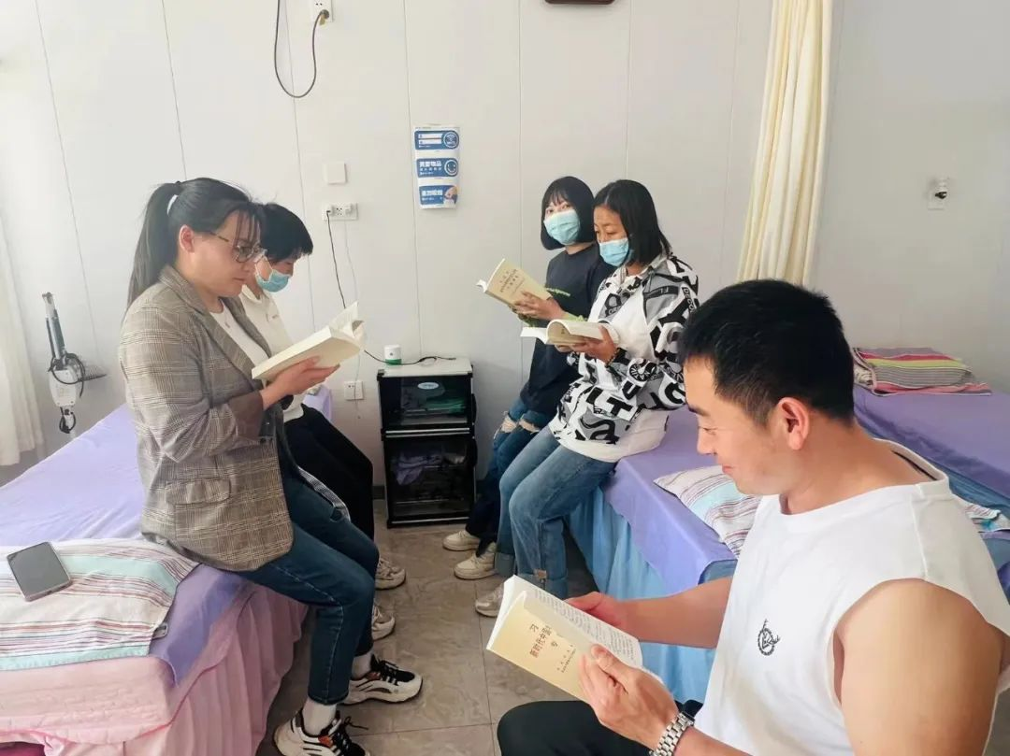

   富康社区的工作人员，走进党员的家里，将《习近平新时代中国特色社会主义思想专题摘编》送到党员手中。工作人员不仅热情地向党员讲解党的最新政策，一起学习《习近平新时代中国特色社会主义思想专题摘编》，深刻交流学习心得，共同进步，丰富党员的业余学习生活。

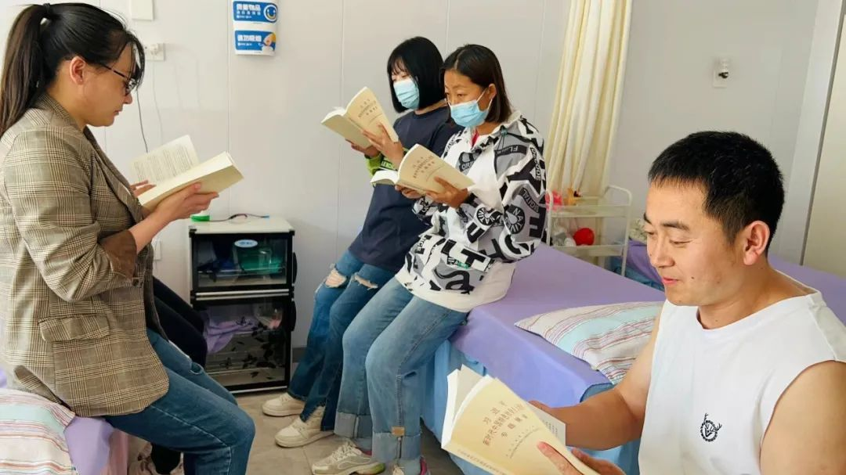

    连日来，富康社区党委把学习《习近平新时代中国特色社会主义思想专题摘编》“微课堂”搬进党员家，引导党员从“被动学”变为“主动学”，从“听讲人”变为“主讲人”，从“学习者”变为“讲课者”。结合各自工作实际，日常生活，谈变化、说体会、悟感想。党员坐在一起轮流分享，共同进步。做到“人人讲党课、人人能讲党课、人人讲好党课”。